SCHEDA DI ISCRIZIONE
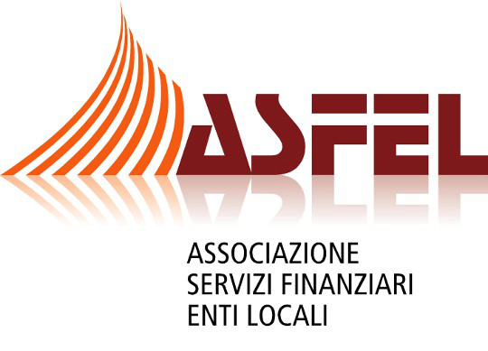

CONVEGNO
La fiscalità locale: l’imposizione e la riscossione
Una giornata di incontro e di studio sui principali temi della pubblica amministrazione

Martedì 21 ottobre 2014 – ore 9.00
presso la Sala Convegni del Castello della Leonessa
Piazza Umberto I – Montemiletto (AV)

NOME ______________________________________ COGNOME ______________________________________

ENTE ________________________________________________________________________________________

RUOLO_______________________________________________________________________________________

VIA __________________________________________CITTA’___________________________________________

CAP __________________________________________TEL_____________________________________________

FAX ________________________EMAIL_____________________________________________________________

Le informazioni inviate verranno trattate secondo il d.lgs. n. 196/2003 sulla tutela dei dati personali.

FIRMA________________________________________

La partecipazione al convegno è gratuita.

Il presente coupon deve essere inviato, entro il 16 ottobre p.v., al fax n. 081-011.2874 o alla mail: info@asfel.it

